Участие в выставке
Размещено на 10.12.2018 | Оставить комментарий
С 4 по 6 декабря мы принимали участие в выставке-ярмарке технического и народного творчества инвалидов «И невозможное возможно…»Как и всегда, участников было много, и в уже таком родном Сибэкспоцентре мы чувствовали себя как дома. Очень приятно было видеть восхищенные взгляды гостей выставки, а восхититься и вправду было чему.Ведь здесь были размещены невероятной красоты изделия, изготовили которые люди с ограниченными возможностями здоровья. Украшения, сувениры, картины и подарки из самых разнообразных материалов — все это было на выставке. Мы традиционно показали и свои работы — ткацкие дорожки, игрушки из дерева, прихватки, фартуки и многое другое. Также мы приняли участие в круглых столах и посмотрели на выступления талантов со всей области. Душа радует я тому, как много в нашем крае творческих людей!
Было интересно, познавательно, с удовольствием будем участвовать еще!
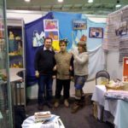
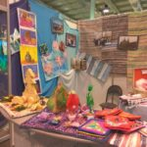
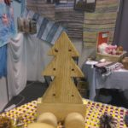
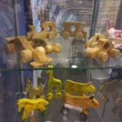
10.12.2018

На турбазе «Звездный»
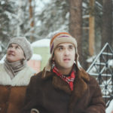
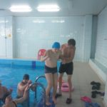
Размещено на 27.11.2018 | Комментариик записи На турбазе «Звездный» отключены
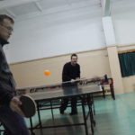
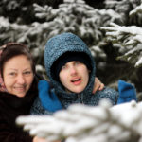
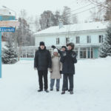
Мы не только создаем благоприятные условия работы для наших воспитанников, но и заботимся об их здоровье. Так, почти каждый год при поддержке городской субсидии мы отдыхает с ребятами на турбазе «Звездный». Мы выбираем это место уже не в первый раз и каждый раз нас радует гостеприимство персонала и очень хороший сервис обслуживания. Сразу по приезду составили расписание, чтобы ребята не терялись и чувствовали себя, как дома. Ведь такие дальние поездки особенно тяжелы для тех, кто редко покидает родительский дом. Хорошо, что нас ждала насыщенная программа и скучать было некогда. Каждый раз, приезжая сюда, мы обязательно ходим в бассейн. Некоторые из ребят заходят в воду только здесь, так как дома нет возможности посетить даже местные пляжи и водоемы, поэтому бассейн для них большая радость. А кто-то в бассейне как рыба в воде!
Не обходим стороной мы и настольный теннис, и на дискотеку обязательно заглядываем. Ее ребята ждут особенно!
Нельзя не сказать и про свежий воздух. Как все-таки здесь дышится хорошо и длительные прогулки всегда в удовольствие.
А те, кто любит погорячее посетили хамам (турецкая баня) и еще сильнее подготовили организм к зиме. Надеемся, что поездка пойдет на пользу ребятам и педагогам, ведь впереди у нас много работы!
Коллектив «Надежды» выражает благодарность персоналу «Звездного» за терпение, понимание, отличный сервис и вкусную еду!
26.11.2018

Форум «Шаг вперед»
Размещено на 03.08.2018 | Комментариик записи Форум «Шаг вперед» отключены
Итоги Байкальского социального Форума: «Шаг вперед».
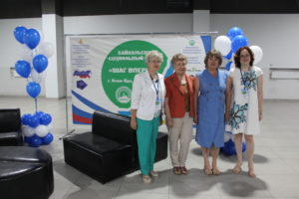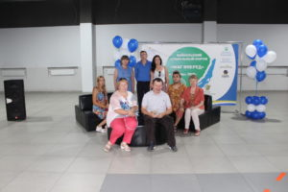25-28 июля 2018 г. в г. Улан-Удэ состоялся Байкальский социальный Форум: «Шаг вперед». В работе форума приняли участие представители общественных организаций детей-инвалидов и инвалидов старше 18 лет от Хабаровска на Востоке до Пскова на Западе, а также представители профильных министерств и ведомств республики Бурятия, уполномоченный по правам человека, представители администрации г. Улан-Удэ.В работе форума приняло участие более 200 человек, лекции и доклады проходили на двух площадках: социальной и образовательной.
На социальной площадке основное внимание докладчиков уделялось различным формам сопровождаемого проживания: организация и проживание в социальных квартирах и поселениях. Наиболее значимые практические результаты по организации системы пожизненного сопровождения, которая включает инклюзивное образование с раннего детства, учебно-трудовые мастерские, тренировочные квартиры и квартиры сопровождаемого проживания, получены в городах Владимире и Пскове. Большой интерес вызвали доклады по организации жизни в социальных поселениях «Отрадный Сад» (Бурятия) и «Семейная усадьба» (Иркутская область). Одним из важнейших звеньев в системе пожизненного сопровождения людей с ментальными нарушениями в городе являются учебно-трудовые мастерские. Своим опытом создания и работы социальных мастерских поделилась наша организация ИОООИД «Надежда», за десять лет нами пройден длинный путь от полуподвального помещения до собственного здания. Сегодня наши подопечные учатся и работают в светлых, чистых и хорошо оборудованных мастерских. Как показали результаты форума, основную работу по организации сопровождаемого проживания, разработке и внедрению законодательной базы многие годы ведут общественные и родительские организации. Но, надо отметить, что в последние годы началась работа и в государственных учреждениях. Например, в Иркутской области молодые люди проживают в отдельном доме при сопровождении социального работника, надеемся это направление будет развиваться.
На образовательной площадке основное внимание было уделено организации инклюзивного образования в общеобразовательной школе и детском саду. Свои разработки представили специалисты из Пскова, Москвы, Красноярска.
Мы признательны организаторам форума за предоставленную возможность рассказать о нашей работе, познакомиться с новыми направлениями, наладить контакты с коллегами и единомышленниками.
03.08.2018

_

______________________
Поездка на Байкал
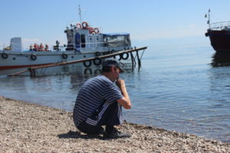
Размещено на 28.06.2018 | Комментариик записи Поездка на Байкал отключены
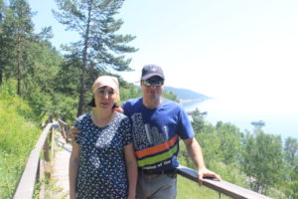
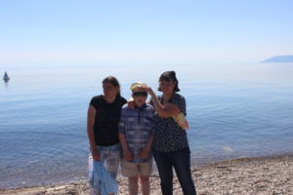
Больше всего ребята любят поездки на Байкал, и когда наступает время летней площадки, все разговоры только о поездке. И оно понятно ведь для любого иркутянина лето не лето, если на Байкал не съездил. Собираемся мы всегда большой компанией, собираем всех друзей в уютном автобусе и мчим навстречу приключениям. В этом году посетили лимнологический музей, повторили историю создания нашего родного озера, посмотрели на местных обитателей – нерпочек, хариусов, омулей и других рыб. Спасибо сотрудникам музея за интересную экскурсию. Надо сказать, что погода была в хорошем настроении, солнышко припекало, но это не мешало нам прогуляться до обзорной площадки, а после устроить пикник на берегу водоема. Зарядившись энергией могучего Байкала, мы отправились в Свято-Никольский храм – очень уж там хорошо, уютно и спокойно. Жаль, что в такие поездки мы выбираемся довольно редко, ведь строительство ждет нас!
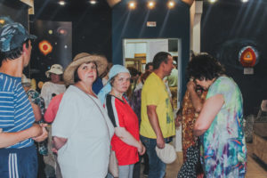
Данная поездка состоялась при поддержке Департамента здравоохранения и социальной помощи населения комитета по социальной политики и культуры администрации г. Иркутска в рамках проекта «Социальные мастерские в Иркутске – территория созидания».
28.06.2018
С уважением,
Анна Попова

Акция: «Ищем новых друзей».
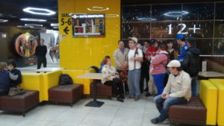
Размещено на 27.06.2018 | Комментариик записи Акция: «Ищем новых друзей». отключены
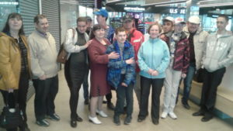
Уже стало традицией в июне проводить акцию «Ищем новых друзей». Ребята с нетерпением ждут момента, когда мы всей компанией отправимся в кинотеатр и там встретимся с друзьями. И, конечно, интересно с кем мы можем еще подружиться. В связи с закрытием кинотеатра «Чайка» мы обратились с просьбой в кинотеатр торгового центра «Новый». Председатель благотворительного фонда «Милосердие» Казакова Татьяна Васильевна посодействовала о возможности проведения данного мероприятия. Нас пригласили посмотреть мультфильм «Два хвоста». Было интересно увидеть, как братья наши меньшие бобр и кот спасают нашу землю от злых инопланетян и помогают добрым пришельцам из космоса. А предложение бобра научить пришельцев работать с деревом т.е. пилить, строгать, шлифовать было воспринято с воодушевлением и желанием помочь бобру в этом деле. Коля начал показывать, как пользоваться каждым инструментом и громко, на своем языке, комментировал на весь зал свои способности. Чем развеселил всех присутствующих.
Акция проводится при поддержке Министерства здравоохранения и социальной защиты населения администрации г.Иркутска в рамках проекта «Социальные мастерские в Иркутске – территория созидания».
Благодарим Казакову Татьяну Васильевну за оказанную помощь.
27.06.2018

Праздник « Мир семьи. Страна детства»
Размещено на 17.06.2018 | Комментариик записи Праздник « Мир семьи. Страна детства» отключены
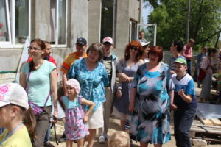
Уже традиционно в третий раз мы провели праздник, посвященный Международному Дню семьи. В прошлом году мы проводили занятия под названием «Моя семья». И во время проведения нашего праздника в конкурсах и заданиях мы с ребятами вспомнили и повторили эти занятия, с удовольствием рассказывая о своих родных и близких, показывая фотографии своей семьи и рассказывая о своем детстве. Всем присутствующим было весело и интересно как в детстве. А еще был вкусный конкурс «Съедобный стол», в котором приняла участие каждая семья, приготовив свое любимое угощение. Отличились и наши девушки с педагогом на занятиях по кулинарии испекли сладкий пирог с необычной начинкой. И задали вопрос о том, с чем же его испекли. Ох, сколько было вариантов и ответов. Для девушек это был и экзамен, и творческий отчет занятий по кулинарии, и показательный урок для родителей. Праздник удался.
P.S.Начинка для пирога от « Надежды»: повидло из нашей сибирской груши с брусникой. Праздник провели при поддержке министерства здравоохранения и социальной защиты населения администрации Иркутска в рамках проекта «Социальные мастерские в Иркутске – территория созидания».

16.06.2018

Участие в выставке «Мир семьи. Страна детства»
Размещено на 19.05.2018 | Комментариик записи Участие в выставке «Мир семьи. Страна детства» отключены
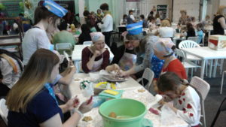
С 15 по 17 мая мы приняли участие в выставке «Мир семьи. Страна детства», которая проходила, в выставочном комплексе «Сибэкспоцентр». Интересная насыщенная программа, замечательно оформленные павильон всех участников и яркие концертные номера, огромное количество мастер-классов на любой интерес и возраст. Нашим девушкам не хватило времени насладиться всем происходящим. В следующем году наверстаем.
Спасибо организатором за возможность принять участие в таком мероприятии.
19.05.2018

День Победы
Размещено на 14.05.2018 | Комментариик записи День Победы отключены
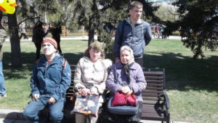
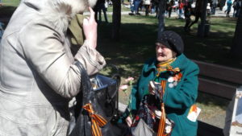
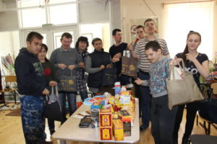
Яркое весеннее утро. Кажется, весь город устремился на главную площадь города, с шарами и флагами, георгиевскими ленточками, и главное, с портретами дедушек и бабушек, отстоявших нашу Родину в самой страшной войне. В этом потоке и мы, у нас тоже в руках портреты, а за спинами – рюкзаки с подарками ветеранам.
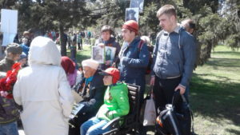
С трудом протиснувшись через многотысячную толпу, мы все — таки находим местечко, откуда можно посмотреть военный парад, боевую технику, а затем встраиваемся в колонну «Бессмертного полка» и вместе с нашими дедушками и бабушками проходим бесконечным потоком через сквер.
А потом мы идем к вечному огню, где встречаемся с Ветеранами, тружениками тыла слушаем воспоминания о войне и дарим подарки, которые готовили в течении года.
14.05.2018

Готовимся к Пасхе
Размещено на 12.04.2018 | Комментариик записи Готовимся к Пасхе отключены
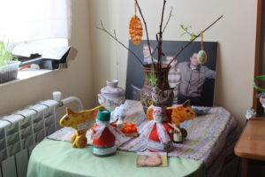
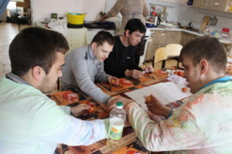
1. Неделя перед Светлым Праздником Пасхи в Надежде выдалась очень насыщенной. Выйдя после недельного отдыха и едва обменявшись впечатлениями, ребята начали подготовку к празднику. Нужно было доделать изделия к традиционной ярмарке, привести в порядок помещение, а еще репетиции спектакля, встреча со студентами.
11.04.2018

ПОДЕЛИТЬСЯ:

8 марта
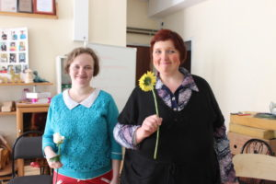
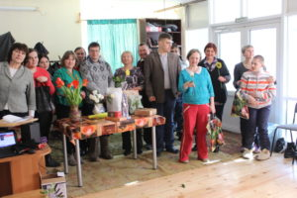
Размещено на 19.03.2018 | Комментариик записи 8 марта отключены
Традиционно в начале марта мы вместе со всей страной празднуем наступление весны и поздравляем женщин с праздником 8 марта. Весна пришла к нам – пока только по календарю. Но все равно это прекрасная пора. Чтобы поздравить с этим замечательным днем наших девушек, мы решили устроить праздник. Для всех присутствующих девушек, юношей, мам и бабушек приготовили различные конкурсы. Наши девушки продемонстрировали свои знания всех тонкостей ведения домашнего хозяйства. Быстро отвечали на поставленные вопросы. Показали дефиле известных персонажей, чем насмешили всех до слез. Парни поддерживали и помогали во всех испытаниях девчат, и, конечно, сами участвовали в них. Примите наши поздравления с наступлением весны и наилучшие пожелания.
19.03 2018

Итоги недели Неформального образования
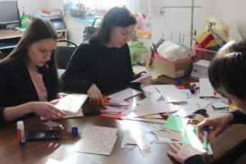
Размещено на 13.03.2018 | Комментариик записи Итоги недели Неформального образования отключены
В рамках Недели неформального образования мы проводили мастер-класс по изготовлению открытки-сувенира. Пришли только девушки умелые, поэтому легко освоили все этапы изготовлению открытки. И за 2 часа сделали 50 штук. Примите нашу благодарность и поздравления с наступлением весны.
13.03.2018

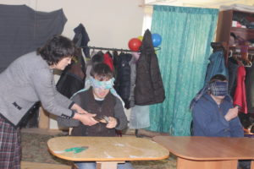

23 февраля
Размещено на 02.03.2018 | Комментариик записи 23 февраля отключены
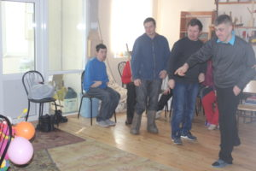
Праздник, когда мы с нашими ребятами вспоминаем историю праздника 23 февраля, который мы сейчас называем Днем защитника Отечества, и все, что связано с ним. О храбрости, силе и отваге необходимых качествах солдата во все времена. О том, как эти и другие качества помогали нашим защитникам и солдатам в трудные переломные моменты, происходившие в нашей стране. Какую службу в данный момент несут наши солдаты – защитники Отечества. Выяснили в каких войсках хотели бы послужить наши ребята. А свою силушку и знания они с удовольствием показали, участвуя в предложенных конкурсах. Праздник получился веселым и задорным. И педагоги не удержались от участия в них. А в завершении праздника у ребят хватило сил на дискотеку под песни о солдатах.
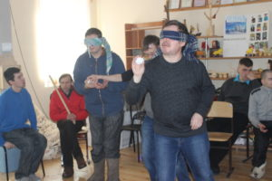
02.03.2018

Новый год в новом здании.
Размещено на 17.01.2018 | Комментариик записи Новый год в новом здании. отключены
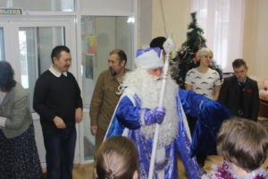
«Надежда» встретила Новый год в новом здании. Ребята установили елку, украсили холл, приготовили кучу подарков друг другу, родителям, педагогам, в холле устроили выставку своих поделок.
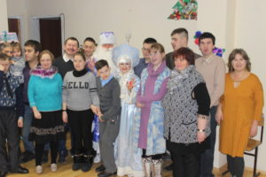
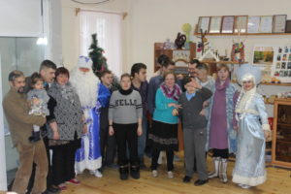
Дед Мороз и Снегурочка, прибывшие к нам на праздник, были приятно удивлены тому как ребята подготовились к встрече. Юра и Алексей выучили очень длинные стихотворения, правда, Алексей от волнения закончил собственным экспромтом, пели песни, танцевали и участвовали в конкурсах, в общем было очень весело. А в конце – чаепитие и конечно, подарки!

Мероприятие «Открытый мир»
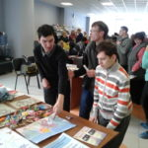
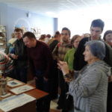
Размещено на 18.12.2017 | Комментариик записи Мероприятие «Открытый мир» отключены
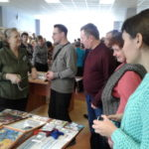
13 декабря ИОООИД «Надежда» приняла участие в 1 городском информационно-культурном мероприятии, посвященном Международному Дню инвалидов «Открытый мир». Живая музыка , профессиональные артисты, интересные мастер-классы,
консультации, возможность участия в спортивных мероприятиях. Все очень четко и уважительно.
И хозяева школы № 69 очень доброжелательны и предупредительны. Интересно и весело. Еще раз спасибо.
Благодарим организаторов этого мероприятия департамент здравоохранения и социальной помощи населению города Иркутска.
18.12.17

ПОДЕЛИТЬСЯ:
http://nadezda.pravorg.ru/novosti/

